Žiadosť o exkurziu
Tatravagónka a. s. Poprad
Štefánikova 887/53
058 01 Poprad
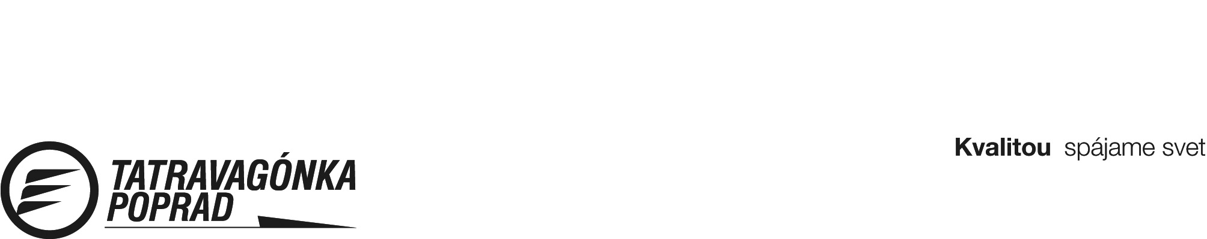
www.tatravagonka.sk

ÚDAJE O ŽIADATEĽOVI

Meno, priezvisko, titul:
Názov a adresa organizácie:
Kontakt (telefón, email):
Bude žiadateľ aj sprievodná osoba za organizáciu? | áno nie
Ak nie, uviesť sprievodnú osobu.
Meno, priezvisko, titul:
Kontakt (telefón, email):

ÚDAJE O EXKURZII

Dátum príchodu (štvrtok):
Predpokladaný počet účastníkov*:
Študijný odbor a vyučovaný predmet:

VYJADRENIE TATRAVAGÓNKA a. s. POPRAD:

Schválenie exkurzie v Tatravagónka a. s. Poprad : | áno nie
Pečiatka a podpis schvaľovateľa: | ................................................  Riaditeľ ÚRĽZ  Pečiatka
Pridelený zodpovedný úsek:
Pridelený sprievod za zodpovedný úsek:
Kontaktná osoba za Tatravagónka a. s. Poprad:
Dátum prijatia žiadosti:

Žiadosť je potrebné doručiť na Úsek riadenia ľudských zdrojov, Personálne oddelenie (Vzdelávanie zamestnancov) najneskôr 2 týždne pred konaním exkurzie (radka.bosakova@tatravagonka.sk, veronika.juraskova@tatravagonka.sk).
O vybavení žiadosti Vás budeme informovať.

Žiadateľ zabezpečí odovzdanie Prílohy 1 Menný zoznam účastníkov exkurzie minimálne 2 dni pred dátumom konania exkurzie. Veľkosť 1 skupiny je maximálne 25 účastníkov.
Prijímajúca organizácia zabezpečí sprievod a dohľad nad bezpečným priebehom exkurzie, ako aj poučenie zúčastnených osôb o BOZP.

Menný zoznam
účastníkov exkurzie
Tatravagónka a. s. Poprad
Štefánikova 887/53
058 01 Poprad
www.tatravagonka.sk

Poradové číslo | Meno a priezvisko účastníka
1.
2.
3.
4.
5.
6.
7.
8.
9.
10.
11.
12.
13.
14.
15.
16.
17.
18.
19.
20.
21.
22.
23.
24.
25.

